Добрый день, уважаемые студенты группы 61!
Приготовление и подготовка к использованию, хранение отделочных полуфабрикатов из мастики
Задание / инструкция
- Опираясь на учебную литературу, Интернет-ресурсы изучите «Приготовление и подготовка к использованию, хранение отделочных полуфабрикатов из мастики»
- Выполните задание 1, 2, ответить на контрольные вопросы.
- Выполните тест
- Разработать презентацию на тему «Отделочные полуфабрикаты из мастики»
Сроки выполнения
21.10. 2020г
E-mail
alentjevam@yandex.ru
ФИО преподавателя
Алентьева М.Н.
Тема: Приготовление и подготовка к использованию, хранение отделочных полуфабрикатов из мастики
Цели урока:
- выработать у обучающихся практические умения и навыки по организации рабочего места, научить обучающихся самостоятельному (пользуясь инструкционно-технологической картой) приготовлению мастики, выполнение украшений, закрепить профессиональные умения (в приготовлении изделий), соблюдать технику безопасности.
- в ходе урока способствовать развитию у обучающихся: творческого мышления, внимания, наблюдательности, принятию самостоятельного решения, умения сравнивать, анализировать свою работу, творческих способностей.
- в ходе урока содействовать воспитанию у обучающихся самостоятельности, ответственности при выполнении работы, чувства коллективизма, взаимопомощи, художественный вкус, относиться бережно к оборудованию, экономно расходовать сырьё.
Средства обучения: учебная литература, Интернет-ресурс.

Теоретический блок
Сахарная мастика используется для изготовления отдельных деталей украшений тортов, а также поздравительных карточек к тортам методом лепки или формования выемкой цветов, фигурок.
Изделия из мастики можно разрисовать и отделать кремом, глазурью. Мастика может быть окрашена в различные цвета. При покрытии цветов, других фигурок пищевым лаком они становятся похожими на фарфоровые.
Для приготовления мастики применяется пудра сахарная тонкого помола. Желатин замачивается в воде в соотношении 1 : 12... 15 при температуре 20... 25 °С в течение 2... 3 ч. Затем избыток воды сливается и желатин подогревается (60...65°С) до полного растворения. Раствор процеживается через мелкое сито, и масса вручную заме- шивается на столе около 20 ...25 мин.
Для карточек к тортам мастику раскатывают скалкой до толщины 2... 3 мм, а затем нарезают карточки требуемой формы и примерно в течение суток подсушивают. Влажность готовой мастики -6%.

Приготовление сахарной мастики
Мастику используют для изготовления методом лепки или формования цветов, фигурок, деталей украшения тортов, карточек для поздравительных надписей к тортам и т.п. Изделия из мастики можно отделать и разрисовать кремом или глазурью. Сама мастика может быть подкрашена в разные цвета. Если покрыть цветы, фигурки из мастики пищевым лаком, то они станут похожими на фарфоровые.
Для изготовления мастики используют сахарную пудру тонкого помола.
В таблице 1 приведена рецептура для приготовления трех видов мастики: сахарной сырцовой, сахарно-крахмальной заварной и молочной.
Таблица 1
Сырье
Масса, г
Мастика сырцовая
Мастика заварная
Мастика молочная
Сахарная пудра
945
775
300
Желатин
10

Патока

83

Крахмал кукурузный

101

Вода:

для желатина (15:1)
150

200% к массе крахмала

202

Сухое молоко

300
Сгущенное молоко с сахаром

430
Ванильная пудра

0,5
Выход:
1000
1000
1000

Сахарная сырцовая мастика. Желатин соединяют с водой и оставляют для набухания. После того, как желатин набухнет, излишек воды сливают и желатин подогревают до полного растворения. Раствор охлаждают до 25-30˚С, добавляют сахарную пудру и перемешивают до однородной массы.
Сахарно-крахмальная заварная мастика. Для приготовления мастики воду с патокой подогревают до кипения и в ней заваривают при помешивании крахмал. Затем добавляют сахарную пудру и замешивают до получения однородной, без комочков массы, по консистенции сходной с пластилином.
Данная мастика является более пластичной, чем сахарная сырцовая. По пластичности она тождественна пластилину, и после подсушки отлично сохраняет приданную ей форму. Поэтому из этой мастики предпочтительнее, чем из сырцовой, лепить вручную и делать при помощи форм различные фигурки, цветы и другие объемные украшения. Изготовленные украшения можно сразу же укладывать на торт, но желательно предварительно подсушивать их в сухом теплом месте в течение 12 часов и более.
*Полезный совет. Для придания мастике белого цвета, улучшения вкуса и ускорения процесса подсушки можно добавить в конце замеса лимонную кислоту (0,3% к массе сахарной пудры), а также краситель в растворенном виде.
Молочная мастика. В сгущенное молоко добавляют сухое молоко и сахарную пудру и перемешивают массу до однородной пластичной консистенции.

Украшения из сахарных мастик
Инструкционно-технологическая карта

Инвентарь и оборудование: электрические плиты, кастрюли разной вместимости, деревянные лопатки, скалки, выемки и ножи.
Сахарную мастику используют для изготовления различных фигурок лепкой. Украшения для пирожных и тортов из раскатанного пласта мастики также вырезают с помощью формочек-выемок или ножа.
Для отделки кондитерских изделий используют два вида сахарной мастики: сырцовую и заварную.

Технологический пооперационный процесс приготовления сахарной сырцовой мастики
Для приготовления 1 кг сырцовой мастики требуется: сахарной пудры 930 г, патоки 50 г, желатина 10 г, эссенции 0,5 г, воды 100 г.
Операция № 1. Подготовка и растворение желатина. Замочить желатин в холодной кипяченой воде при температуре 25 °С (соотношение желатина и воды 1:10). Оставить желатин для набухания в течение 1 ...2 ч.
Операция №2. Замешивание мастики. Желатин нагреть до температуры 60 °С на медленном огне при помешивании до полного растворения. Сахарную пудру тонкого помола просеять через сито с диаметром ячеек 1,5 мм и собрать ее горкой, в середине которой сделать ямку.
В сахарную пудру влить подготовленный желатин, патоку, эссенцию и замесить до однородной массы, чтобы не было комков.
Операция №3. Изготовление фигурок, лепка. Готовую мастику разделить на несколько частей и подкрасить пищевыми красителями в разные цвета. Подкрашенную мастику сложить в полиэтиленовые пакеты, чтобы она не засохла и была более эластичной и мягкой. Стол подпылить сахарной пудрой или крахмалом и раскатать небольшой кусочек мастики скалкой в пласт толщиной 1...2 мм, вырезать из него ножом или выемками для мастики цветочки, лепесточки, листики и т.д. Чтобы украшения не были плоскими, их можно уложить на скалку, карандаш или другие предметы для подсыхания. После подсыхания мастику можно использовать для украшения кондитерских изделий.
Требования к качеству: масса эластичная, однородная, мягкая, не допускаются комки.

Технологический пооперационный процесс приготовления сахарной молочной мастики
Для приготовления 1 кг молочной мастики используют: сахарную пудру — 300 г, сухое молоко — 300 г, сгущенное молоко с сахаром — 430 г, ванильную пудру — 0,5 г.
Операция № 1. Соединить сахарную пудру, сухое и сгущенное молоко с сахаром и ванильную пудру. Вымешать до однородной массы.
Операция №2. Вылепить изделия или раскатать и нарезать украшения фигурными выемками.
Технологическая карта
Наименование блюда (сырья): «Молочная мастика»

Технологический пооперационный процесс приготовления сахарной заварной мастики
Операция № 1. Заваривание крахмала. Соединяют крахмал с частью воды. Оставшуюся воду соединяют с патокой. Раствор воды с патокой доводят до кипения и соединяют при помешивании с раствором крахмала; заваривают при непрерывном помешивании.
Операция №2. Замешивание мастики. Добавляют в крахмал сахарную пудру и замешивают мастику до однородной консистенции с добавлением красителей.
Операция №3. Изготовление украшений. Лепят или выемками вырубают украшения из мастики, затем подсушивают в сухом теплом месте в течение 12...24 ч.

Контрольные вопросы
- Назовите виды сахарной мастики, используемые в кондитерском производстве.
- Чем отличаются технологические процессы приготовления сырцовой и заварной мастик?
- Какое молоко включают в состав молочной мастики?
- Какими способами приготовляют украшения из сахарной мастики?
- Перечислите продукты, входящие в состав сахарной заварной мастики.
- Из каких операций состоит процесс приготовления сахарной заварной мастики?
- Рассчитайте количество сырья для приготовления 300 г мастики молочной.

УКРАШЕНИЯ ИЗ САХАРНОЙ ПАСТЫ ДЛЯ МОДЕЛИРОВАНИЯ
ИНСТРУКЦИОННО-ТЕХНОЛОГИЧЕСКАЯ КАРТА
Технологический пооперационный процесс
Сахарную пасту (мастику) для моделирования используют для «обтягивания» тортов и пирожных, лепки цветов, фигурок, отделки тортов. В состав пасты входят: сахар, глюкоза, жир, вода, сорбит, пшеничный крахмал, загуститель и эмульгатор.
Операция № 1. Раскатывание пласта. Готовую пасту разминают до мягкой пластичной консистенции на столе, посыпанном сахарной пудрой, раскатывают в пласт толщиной 3...5 мм.
Операция №2. «Обтягивание» тортов. Поверхность торта предварительно промазывают тонким слоем джема, сверху покрывают раскатанным пластом сахарной пасты, придавая ей изящную форму.
Операция №3. Лепка украшений. Для лепки цветов в массу втирают немного сахарной пудры (поскольку масса белоснежная, цвета при добавлении красителя получаются пастельные, нежные).
Из этой массы можно заготовить украшения впрок и хранить в картонных или пластиковых коробках. Для изготовления цветов и разных фигурок пользуются специальным инструментом. Торты, украшенные сахарной пастой, выглядят очень нарядно.
Задание: Из готовой сахарной пасты для моделирования изготовьте украшения для пирожных и тортов.

ИЗГОТОВЛЕНИЕ ЦВЕТОВ ИЗ МАСТИКИ В СТИЛЕ АНГЛИЙСКОЙ ТЕХНИКИ

ИНСТРУКЦИОННО-ТЕХНОЛОГИЧЕСКАЯ КАРТА

Изделия из сахарной пасты
Сырье: сахарная паста (мастика) (состав: сахар 25 %, крахмал, глюкозный сироп, растительные жиры, ароматизатор).
Изделия из сахарной пасты получаются тонкие, из нее легко выполнить детализацию: тычинки, жилки на листьях и т.д.
«Тигровая лилия». Специальная выемка для изготовления украшения не обязательна — у лепестков несложная форма.
Белую тонкую проволоку нарезают на отрезки длиной 7...8 см. На эти отрезки проволоки надевают небольшое количество пасты и придают ей форму капли или пестика.
Мраморную столешницу (лучше — силиконовый коврик) присыпают сахарной пудрой; маленькой скалкой или толстой стекой раскатывают «каплю» (частички) пасты, придавая форму лепестка тигровой лилии. Если раскатывать лепестки, не надевая частички пасты на проволоку, а затем соединять лепестки с проволокой, то украшений хорошего качества создать невозможно.
Лепестки укладывают на круглую скалку для сушки. Высушенные лепестки расписывают. Пестик подкрашивают шоколадом, вокруг него располагают тычинки и закрепляют их отрезками проволоки.
Собирают лилию по три лепестка; вторую тройку лепестков располагают ниже — в шахматном порядке. Все проволочные концы прячут под лентой темно-зеленого цвета.
«Мелкие цветы». Для изготовления этих украшений, как правило, необходимы выемки. Небольшое количество пасты надевают на проволоку, придают ей форму бутонов, надрезают их ножничками (получаются как бы закрытые бутоны).
Другой способ: частичку пасты надевают на проволоку, придают ей форму бутона и расплющивают. Переворачивают расплющенную заготовку, надевают сверху на проволоку выемку и выдавливают выкройку. Тонкой стекой придают каждому лепестку живой вид, в центр цветка втыкают три тычинки.
Цветы собирают в букет, обматывая стебли пищевой лентой.
Розы из мастики.
На конец короткой проволоки наносят немного мастики в форме удлиненной груши для создания основы, на которую в последующем приклеивают лепестки роз. Мастику раскатывают в тонкий пласт толщиной 2... 3 мм, и из него фигурной жестяной выемкой вырубают овальные с одним острым концом фигурки. Каждую фигурку кладут острием вниз на открытую ладонь левой руки, в правую руку берут деревянную палочку с шариками на концах. Одним из шариков мастику проминают для придания ей формы лепестка. Затем острый конец лепестка смачивают водой и приклеивают на грушевидную основу розы.
Так, один за другим прикрепляют лепестки, создавая розу. Розы свободным концом проволоки навешивают на натянутую в специальном деревянном ящике проволоку, где и оставляют на сутки для просушки. На торте розы укрепляют с помощью проволоки.
Производственное задание
Из готовой мастики изготовьте украшения для оформления пирожных и тортов.

ИЗ МАСТИКИ ПОШАГОВО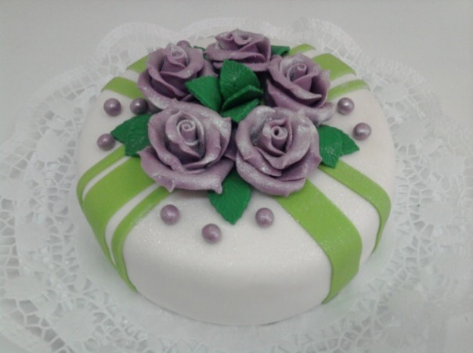
Розу справедливо называют королевой среди цветов. Она завораживает своей необычной красотой и изяществом. Не удивительно, что именно ей отдают предпочтение большинство профессиональных кондитеров при украшении праздничного торта.

МАСТЕР-КЛАСС ПО ИЗГОТОВЛЕНИЮ РОЗЫ
Специально для тех, кто только начинает осваивать технику лепки цветов и фигурок из мастики, рассмотрим этот довольно простой в повторении пошаговый мастер-класс.
Для процесса лепки розы вам будут нужны:
- готовая мастика;
- скалка (желательно пластиковая или деревянная) для раскатывания сахарной массы;
- форма округлая для выдавливания заготовок или небольшая рюмка;
- стеки и пластиковый нож.
Этапы изготовления розы из мастики:
- Первоначально необходимо аккуратно раскатать подготовленное заранее тесто для лепки скалкой.
- После завершения первого этапа работы, переходим к изготовлению лепестков-заготовок для будущей розы. Для этого берем круглую форму необходимого вам размера и начинаем выдавливать кружочки из тонкого пласта мастики.
- Выкладываем 5-6 кружочков в одну линию, слегка заступая каждой заготовкой друг на друга.
- При помощи стеки делаем в тесте небольшие углубления по центру и одновременно прикрепляем кружочки друг к другу. Получается что-то вроде колоска.
- Аккуратно скручиваем готовую полосочку в трубочку.
- В завершение, отрезаем лишний хвостик и распрямляем лепестки у нашего цветка.
Весь этап пошагового изготовления розы из мастики также представлен на фото:
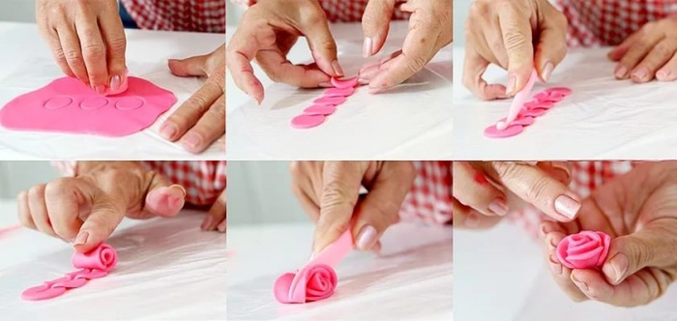
Вот так, легко и просто можно сделать прекрасные розы из мастики своими руками и затем украсить ими праздничный торт или пирожное. Если слепить много таких цветочков, из них можно выложить целую цветочную композицию.
ПЫШНАЯ РОЗА ИЗ ОТДЕЛЬНЫХ ЛЕПЕСТКОВ
Этот МК предназначен для тех, кто довольно длительное время занимается лепкой цветов из мастики и уже набил руку в этом непростом деле. Новичку освоить представленный ниже способ будет немного труднее, но, как известно, ничего невозможного нет. При большом желании и стремлении, выполнение розы в этой технике будет под силу даже начинающему кондитеру-любителю.
Для изготовления пышного бутона розы из отдельных лепестков вам будут нужны следующие ингредиенты и материалы:
- приготовленная заранее мастика для торта;
- круглая форма для печенья или обычный стакан, или рюмка;
- скалка (пластиковая или деревянная) для раскатывания массы для лепки;
- стеки для формирования лепестков.
Последовательные этапы лепки пышной розы:
- Начинаем работу по изготовлению цветка с раскатывания сладкой массы на столе или специальном пластиковом коврике для работы с мастикой.
- Аккуратно, при помощи формы или рюмки выдавливаем круглые заготовки-лепестки.
- Придаем каждому лепестку оригинальный и естественный вид при помощи стеков.
- Начинаем формировать бутон. Для этого берем небольшое количество мастики и делаем из нее небольшую по размеру серединку, по форме напоминающую вытянутый конус или обычную каплю. После этого аккуратно оборачиваем нашу заготовку первым лепестком.
- Последующие лепесточки крепим друг на друга, постепенно обертывая сердцевину и формируя пышный бутон. По мере увеличения размера цветка, лепестки следует немного подкрутить для придания бутону более натуральной и выразительной формы.
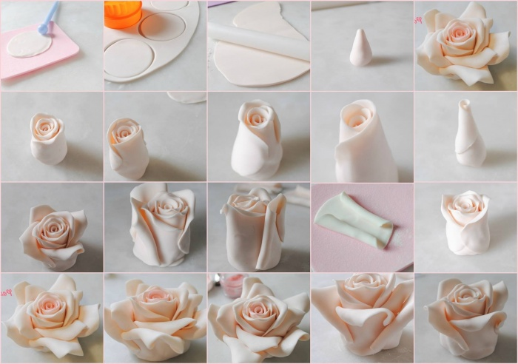
Пышная розочка для украшения торта готова!
Бутон, сделанный этим способом, получается довольно большой, поэтому обязательно учитывайте это факт при выборе необходимого количества цветов для создания композиции, которая будет украшать ваш торт.

ДВУЦВЕТНЫЕ РОЗЫ ИЗ МАСТИКИ
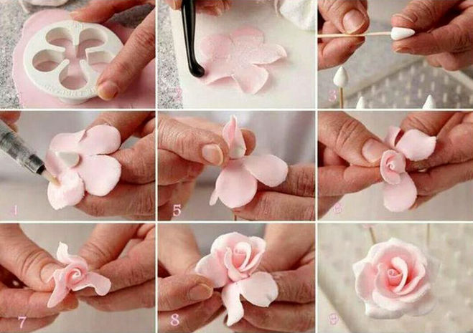
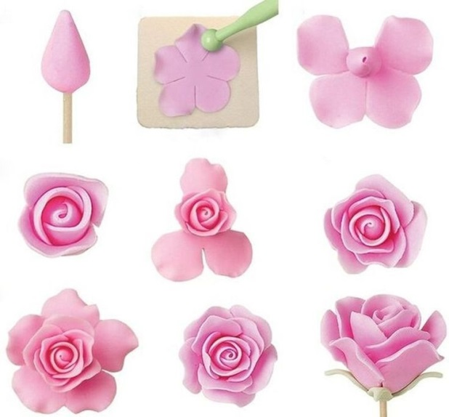

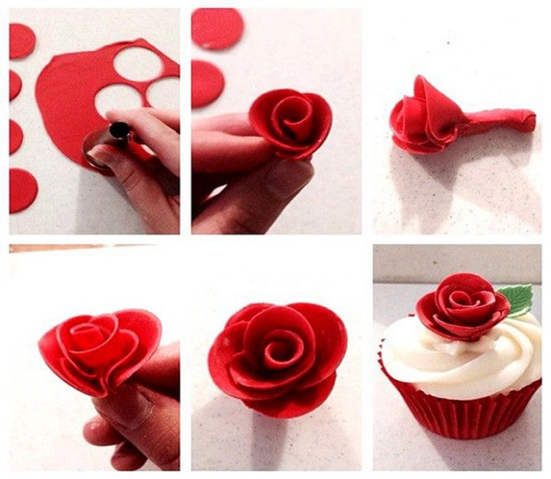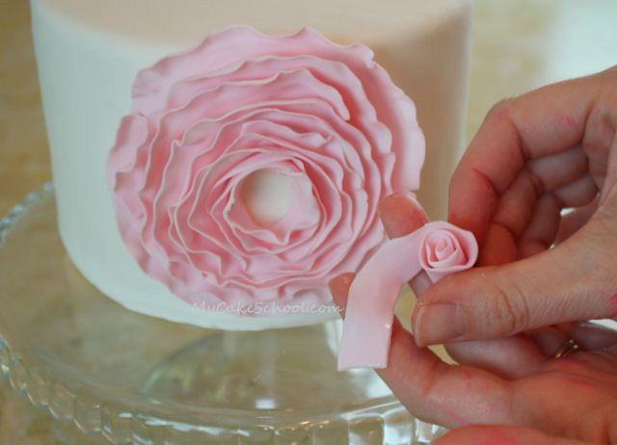

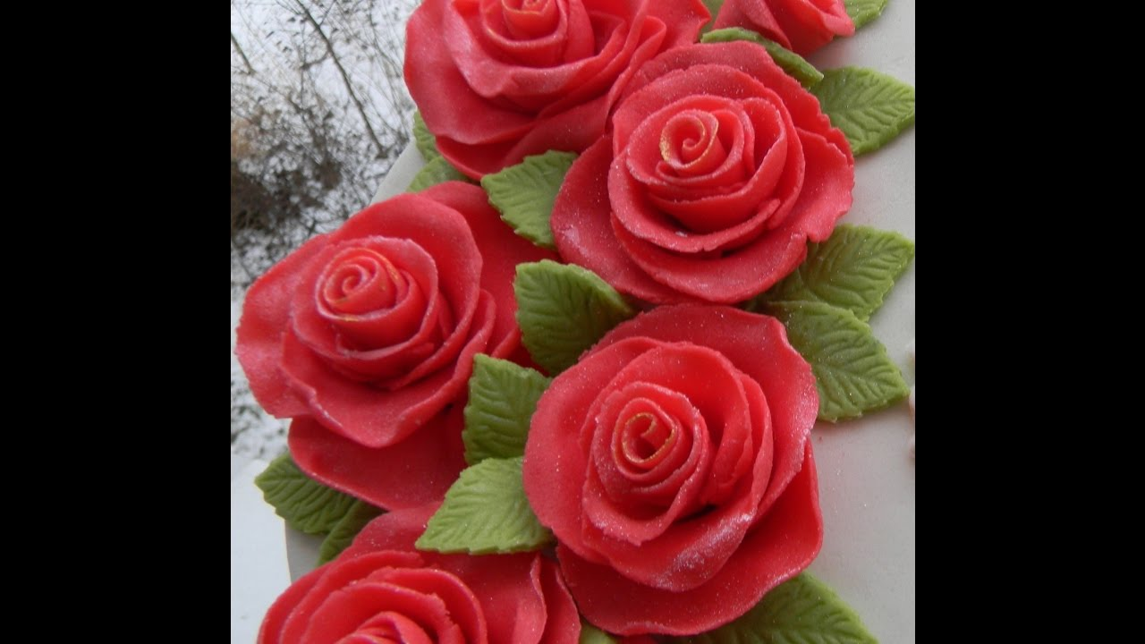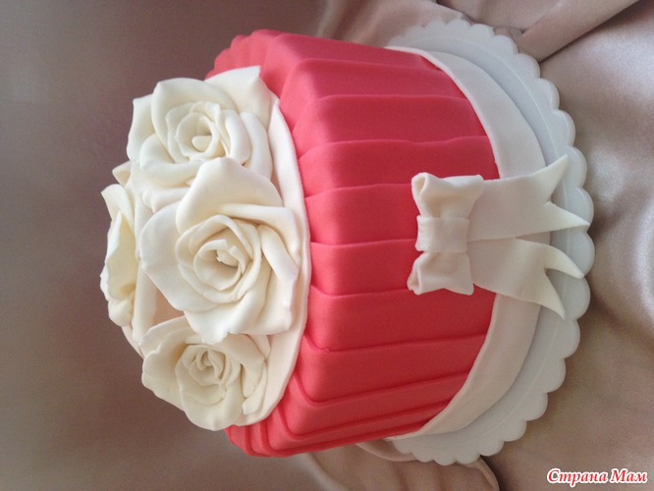

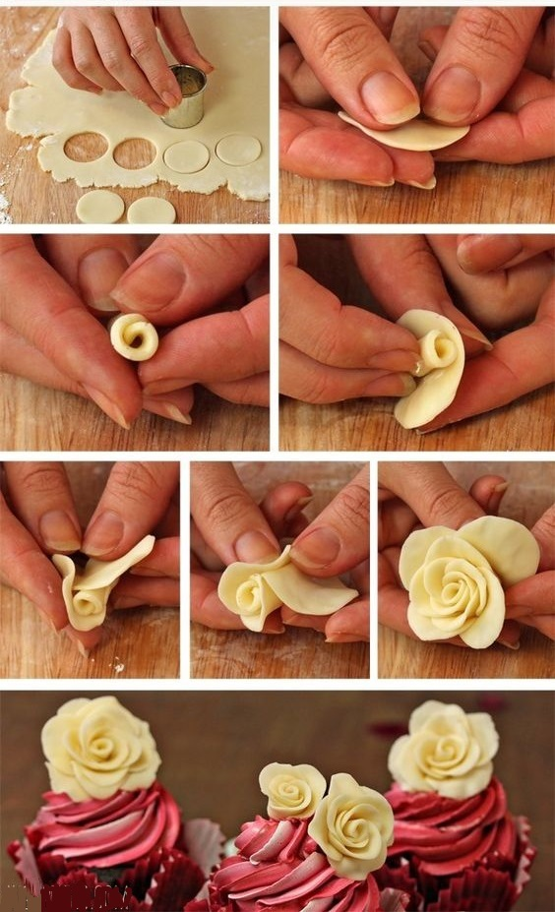

Задание Составить таблицу условий и сроков хранения отделочных полуфабрикатов
Тест «Полуфабрикаты для мучных кондитерских изделий, отделочные полуфабрикаты и способы отделки».
1.Соотнесите:
Отделочные материалы
Наименование сырья
1. Сахарная мастика
а) Фруктовая начинка, повидло
2. Фруктовая рисовальная масса
б) выпеченные полуфабрикаты
3. Посыпки
в) различные фигурки

Ответ: 1 - ___________2 -__________3 - ___________
2.
Отделочные материалы
Способы отделки
1.Желе
а) Различные фигуры
2.Шоколадная глазурь
б) Желе в застывшем виде
3.Марципан
в) Глазирования поверхности

Ответ: 1 - ___________2 -__________3 - ___________
3.
Отделочные материалы
Способы отделки

1.Помадка
а) Отливка пустотелых фигур
2.Сырцовая глазурь
б) Покрытие поверхности
3.Кандир
в) Украшение изделий

Ответ: 1 - ___________2 -__________3 - ___________

4. Назовите отделочные полуфабрикаты для приготовления тортов и пирожных:

а) желе б) ________________ в)_____________ г)______________

Ответ: б -___________в -__________ г -_____________

5. Что входит в состав заварной мастики?
1) Сахар.
2) Мука.
3) Вода.
4) Крахмал.
5) Желатин.
6. Какие отделочные полуфабрикаты наиболее опасны в бактериологическом отношении?
1) Помада.
2) Мастика.
3) Масляные кремы.
4) Суфле.
7. Какие полуфабрикаты наносят с помощью кондитерских мешков?
1) Глазури.
2) Мастику.
3) Кремы.
4) Желе.

8.Дайте определение:
1.Сиропы –это ,,,,,,,,,,,,,,,,,,,,,,,,,,,,,,,,,,,,,,,,,,,,,,,,,,,,,,,,,,,,,,,,,,,,,,,,,,,,,,,,,,,,,,,,,,,,,,,,,,,,,,,,,,,,,,,,,,,,,,,,,,,,,,,,
,,,,,,,,,,,,,,,,,,,,,,,,,,,,,,,,,,,,,,,,,,,,,,,,,,,,,,,,,,,,,,,,,,,,,,,,,,,,,,,,,,,,,,,,,,,,,,,,,,,,,,,,,,,,,,,,,,,,,,,,,,,,,,,,,,,,,,,,,,,,,,,,,,,,,,,,,,,
Жженка –это ,,,,,,,,,,,,,,,,,,,,,,,,,,,,,,,,,,,,,,,,,,,,,,,,,,,,,,,,,,,,,,,,,,,,,,,,,,,,,,,,,,,,,,,,,,,,,,,,,,,,,,,,,,,,,,,,,,,,,,,,,,,,,,,,
,,,,,,,,,,,,,,,,,,,,,,,,,,,,,,,,,,,,,,,,,,,,,,,,,,,,,,,,,,,,,,,,,,,,,,,,,,,,,,,,,,,,,,,,,,,,,,,,,,,,,,,,,,,,,,,,,,,,,,,,,,,,,,,,,,,,,,,,,,,,,,,,,,,,,,,,,
Помада –это ,,,,,,,,,,,,,,,,,,,,,,,,,,,,,,,,,,,,,,,,,,,,,,,,,,,,,,,,,,,,,,,,,,,,,,,,,,,,,,,,,,,,,,,,,,,,,,,,,,,,,,,,,,,,,,,,,,,,,,,,,,,,,,,
,,,,,,,,,,,,,,,,,,,,,,,,,,,,,,,,,,,,,,,,,,,,,,,,,,,,,,,,,,,,,,,,,,,,,,,,,,,,,,,,,,,,,,,,,,,,,,,,,,,,,,,,,,,,,,,,,,,,,,,,,,,,,,,,,,,,,,,,,,,,,,,,,,,,,,,
Перечислите украшения из:
а) помады ,,,,,,,,,,,,,,,,,,,,,,,,,,,,,,,,,,,,,,,,,,,,,,,,,,,,,,,,,,,,,,,,,,,,,,,,,,,,,,,,,,,,,,,,,,,,,,,,,,,,,,,,,,,,,,,,,,,,,,,,,,,,,,,,,,,,,
б)глазури,,,,,,,,,,,,,,,,,,,,,,,,,,,,,,,,,,,,,,,,,,,,,,,,,,,,,,,,,,,,,,,,,,,,,,,,,,,,,,,,,,,,,,,,,,,,,,,,,,,,,,,,,,,,,,,,,,,,,,,,,,,,,,,,,,,,,,,,,,,
в) кандира.,,,,,,,,,,,,,,,,,,,,,,,,,,,,,,,,,,,,,,,,,,,,,,,,,,,,,,,,,,,,,,,,,,,,,,,,,,,,,,,,,,,,,,,,,,,,,,,,,,,,,,,,,,,,,,,,,,,,,,,,,,,,,,,,,,,,,,,,

2. Желе – это,,,,,,,,,,,,,,,,,,,,,,,,,,,,,,,,,,,,,,,,,,,,,,,,,,,,,,,,,,,,,,,,,,,,,,,,,,,,,,,,,,,,,,,,,,,,,,,,,,,,,,,,,,,,,,,,,,,,,,,,,,,,,,,,,
фруктовая начинка – это,,,,,,,,,,,,,,,,,,,,,,,,,,,,,,,,,,,,,,,,,,,,,,,,,,,,,,,,,,,,,,,,,,,,,,,,,,,,,,,,,,,,,,,,,,,,,,,,,,,,,,,,,
,,,,,,,,,,,,,,,,,,,,,,,,,,,,,,,,,,,,,,,,,,,,,,,,,,,,,,,,,,,,,,,,,,,,,,,,,,,,,,,,,,,,,,,,,,,,,,,,,,,,,,,,,,,,,,,,,,,,,,,,,,,,,,,,,,,,,,,,,,,,,,,,,,,,,,,
Марципан –это ,,,,,,,,,,,,,,,,,,,,,,,,,,,,,,,,,,,,,,,,,,,,,,,,,,,,,,,,,,,,,,,,,,,,,,,,,,,,,,,,,,,,,,,,,,,,,,,,,,,,,,,,,,,,,,,,,,,,,,,,,,
,,,,,,,,,,,,,,,,,,,,,,,,,,,,,,,,,,,,,,,,,,,,,,,,,,,,,,,,,,,,,,,,,,,,,,,,,,,,,,,,,,,,,,,,,,,,,,,,,,,,,,,,,,,,,,,,,,,,,,,,,,,,,,,,,,,,,,,,,,,,,,,,,,,,,,,
Сахарная мастика -это ,,,,,,,,,,,,,,,,,,,,,,,,,,,,,,,,,,,,,,,,,,,,,,,,,,,,,,,,,,,,,,,,,,,,,,,,,,,,,,,,,,,,,,,,,,,,,,,,,,,,,,,,,,,,
,,,,,,,,,,,,,,,,,,,,,,,,,,,,,,,,,,,,,,,,,,,,,,,,,,,,,,,,,,,,,,,,,,,,,,,,,,,,,,,,,,,,,,,,,,,,,,,,,,,,,,,,,,,,,,,,,,,,,,,,,,,,,,,,,,,,,,,,,,,,,,,,,,,

Спасибо за внимание !

